**Merci d’être venus**

**à ce repas de Noël**

**C:\Program Files (x86)\Microsoft Office\MEDIA\CAGCAT10\j0183290.wmf**

**Du Club XXXXX**

**MENU de NOËL**

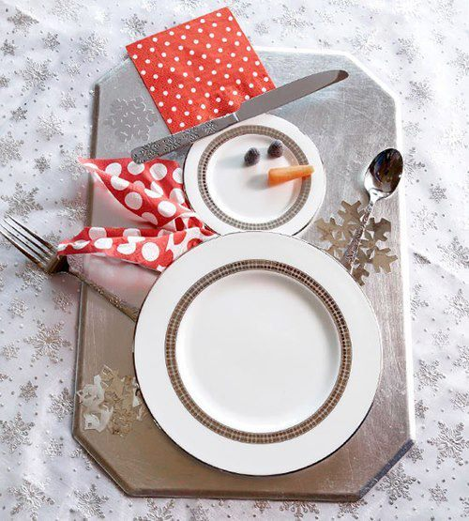

**Vin Blanc**

**Vin Rouge**

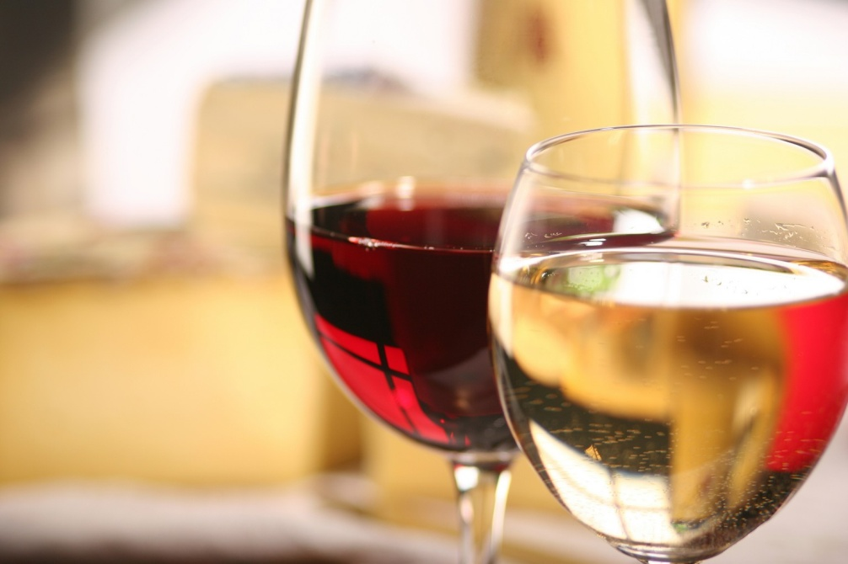

**EAU PLATE ET GAZEUSE**

**Menu de Noël**



***-Cocktail façon soupe Champenoise***

*-Mise en bouche*

http://ekladata.com/8l3uEaxuMIcJsiwgIdENFaJOnfE.png

*Clafoutis de saumon aux petits légumes*

*http://ekladata.com/8l3uEaxuMIcJsiwgIdENFaJOnfE.png*

*Trou Pamplemousse/champagne rosé*

*http://ekladata.com/8l3uEaxuMIcJsiwgIdENFaJOnfE.png*

*Suprême de pintade farcie au foie gras*

*Soufflé d’Agatha/brochette de légumes*

*http://ekladata.com/8l3uEaxuMIcJsiwgIdENFaJOnfE.png*

*Nems au maroilles et oignon et nems de Brie aux noix*

*http://ekladata.com/8l3uEaxuMIcJsiwgIdENFaJOnfE.png*

*Framboisier au nougat sur coulis de framboise*

*http://ekladata.com/8l3uEaxuMIcJsiwgIdENFaJOnfE.png*

*Café/sucre/chocolat/Pain tradition + boule individuelle*